TALLER I

ACCESS

INTELIGENCIA DE NEGOCIOS

**Integrantes:**

* Margarita Moreno
* Edith Reyes
* Alexander Rojas

**Profesor:** Jimmy Gutiérrez

2017

# **Planteamiento del Ejercicio**

* Le contratan para hacer una BD que permita apoyar la gestión de un sistema de ventas.
* La empresa necesita llevar un control de proveedores, clientes, productos y ventas.
* Un proveedor tiene RUT, nombre, dirección, teléfono y página web. Un cliente también tiene RUT, nombre, dirección, pero puede tener varios teléfonos de contacto. La dirección se entiende por calle, número, comuna y ciudad. Un producto tiene id único, nombre, precio actual, stock y nombre del proveedor.
* Además se organizan en categorías, y cada producto va sólo en una categoría. Una categoría tiene id, nombre y descripción.
* Por razones de contabilidad se debe registrar la información de cada venta con un id, fecha, cliente, descuento y monto final. Además se debe guardar el precio al momento de la venta, la cantidad vendida y el monto total por el producto.

# **Tablas del Ejercicio**

* **Categoría**

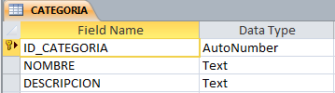

* **Clientes**

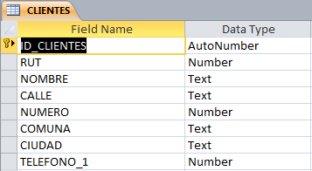

* **Productos**

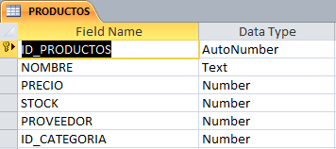

* **Proveedor**

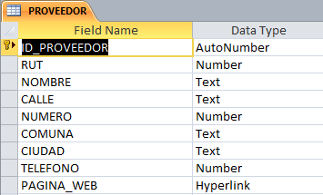

* **Transacción**

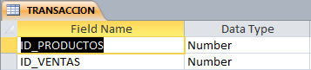

* **Ventas**

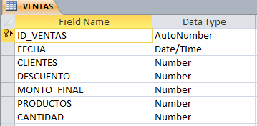

# **Relaciones entre Tablas**